40.166死机处理文档

报错分解

报错图
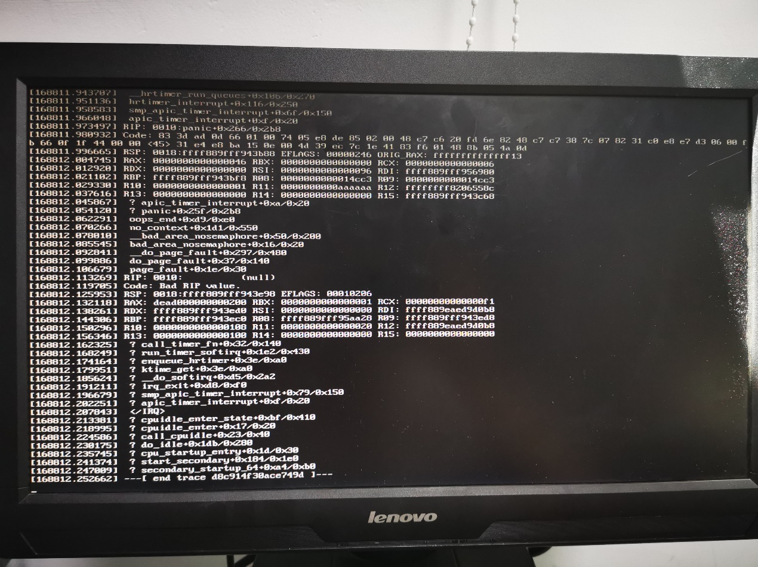

报错解析
- apic_timer_ interrupt 0xa/0x20
Interrupt(中断)
所谓中断，是指CPU在正常执行程序的过程中，由于某个外部或内部事件的作用，强迫CPU停止当前正在执行的程序，转去为该事件服务(称为中断服务)，待服务结束后，又能自动返回到被中断的程序中继续执行。
https://blog.csdn.net/cassienj/article/details/46892003

- panic
linux panic机制
只有加载到内核空间的驱动模块才能直接导致kernel panic。
https://blog.csdn.net/pansaky/article/details/90440356

- oops
oops这个单词为惊讶，当内核出错时打印的=信息被称为oops信息。
https://wenku.baidu.com/view/fb20d232f111f18583d05a9a.html

内存监控

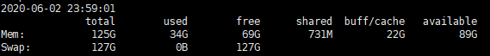
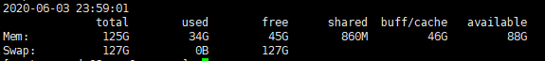

添加配置
vm.dirty_ratio = 1
vm.dirty_background_ratio = 1
vm.dirty_writeback_centisecs = 2
vm.dirty_expire_centisecs = 3
vm.drop_caches = 3
vm.swappiness = 100
vm.vfs_cache_pressure = 163
vm.overcommit_memory = 2
vm.lowmem_reserve_ratio = 32 32 8
- /proc/sys/vm/dirty_ratio
这个参数控制文件系统的文件系统写缓冲区的大小，单位是百分比，表示系统内存的百分比，表示当写缓冲使用到系统内存多少的时候，开始向磁盘写出数据。增大之会使用更多系统内存用于磁盘写缓冲，也可以极大提高系统的写性能。但是，当你需要持续、恒定的写入场合时，应该降低其数值，一般启动上缺省是 10。设1加速程序速率

2. /proc/sys/vm/dirty_background_ratio
这个参数控制文件系统的pdflush进程，在何时刷新磁盘。单位是百分比，表示系统内存的百分比，意思是当写缓冲使用到系统内存多少的时候，pdflush开始向磁盘写出数据。增大之会使用更多系统内存用于磁盘写缓冲，也可以极大提高系统的写性能。但是，当你需要持续、恒定的写入场合时，应该降低其数值，一般启动上缺省是 5
3. /proc/sys/vm/dirty_writeback_centisecs
这个参数控制内核的脏数据刷新进程pdflush的运行间隔。单位是 1/100 秒。缺省数值是500，也就是 5 秒。如果你的系统是持续地写入动作，那么实际上还是降低这个数值比较好，这样可以把尖峰的写操作削平成多次写操

- /proc/sys/vm/dirty_expire_centisecs
这个参数声明Linux内核写缓冲区里面的数据多“旧”了之后，pdflush进程就开始考虑写到磁盘中去。单位是 1/100秒。缺省是 30000，也就是 30秒的数据就算旧了，将会刷新磁盘。对于特别重载的写操作来说，这个值适当缩小也是好的，但也不能缩小太多，因为缩小太多也会导致IO提高太快。建议设置为 1500，也就是15秒算旧。
5. /proc/sys/vm/drop_caches
释放已经使用的cache
6. /proc/sys/vm/page-cluster
该文件表示在写一次到swap区的时候写入的页面数量，0表示1页，1表示2页，2表示4页。
7. /proc/sys/vm/swapiness
该文件表示系统进行交换行为的程度，数值（0-100）越高，越可能发生磁盘交换。
8. /proc/sys/vm/vfs_cache_pressure
该文件表示内核回收用于directory和inode cache内存的倾向

